淡江時報 第 1078 期
視障資源中心師領生探索自我
學校要聞
【記者張展輝淡水校園報導】本校視障資源中心於11月30日至12月1日舉辦107學年度生涯探索暨冬之饗宴，為協助身心障礙同學們瞭解自我特質與需求，並幫助他們關心學習權益、建立友善的校園環境，今年活動辦在金山青年活動中心，約30位師生共同參與。

視障資源中心輔導員蘇慧敏表示，「我們每年都會舉辦類似活動，邀請承辦的旅行社設計一系列的自我探索活動，帶學生試著了解自己；同時走訪金山老街、白沙灣等景點，希望同學能留下難忘的回憶。」

參與同學、大傳碩一李姝諭分享：「整個活動流程安排得很棒，未來也想多接觸大自然，例如露營、野炊等，希望有更多體驗。」
2018/12/10

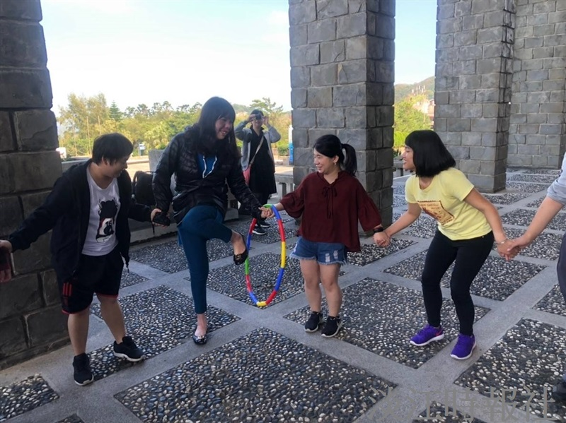
本校視障資源中心於11月30日至12月1日舉辦107學年度生涯探索暨冬之饗宴，今年活動辦在金山青年活動中心，約30位師生共同參與。（圖／視障資源中心提供）

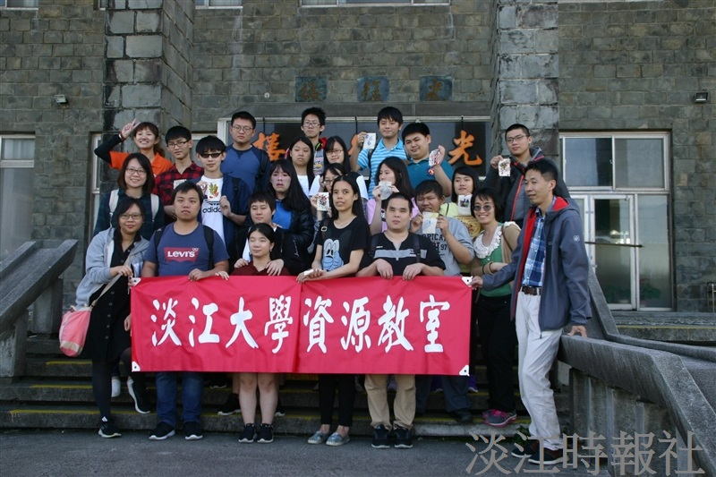
本校視障資源中心於11月30日至12月1日舉辦107學年度生涯探索暨冬之饗宴，為協助身心障礙同學們瞭解自我特質與需求，並幫助他們關心學習權益、建立友善的校園環境，今年活動辦在金山青年活動中心，約30位師生共同參與。（圖／視障資源中心提供）

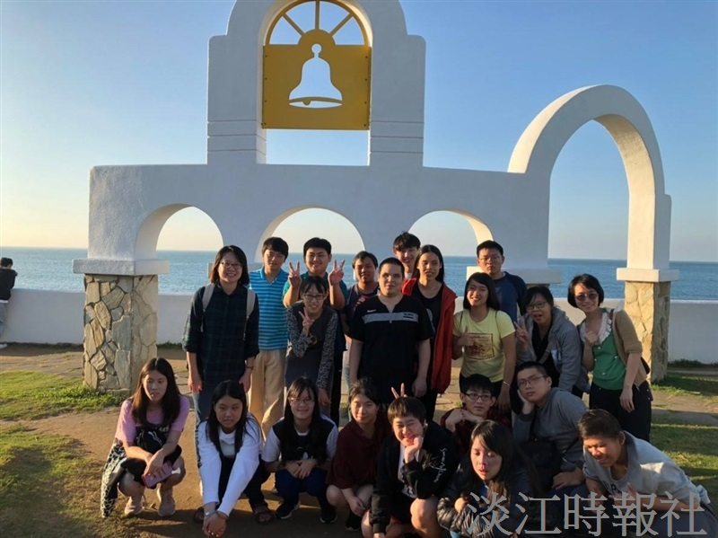
本校視障資源中心於11月30日至12月1日舉辦107學年度生涯探索暨冬之饗宴，今年活動辦在金山青年活動中心，約30位師生共同參與。（圖／視障資源中心提供）

